URWISEK NR168/KWIECIEŃ
/2025

GAZETKA DLA RODZICÓW I DZIECI PRZEDSZKOLA NR 110

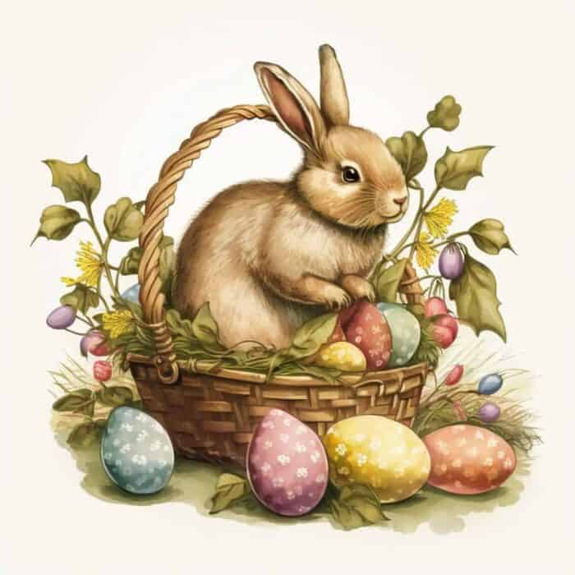
Zdrowych, Pogodnych
Świąt Wielkanocnych,
pełnych wiary, nadziei i miłości.
Radosnego, wiosennego nastroju,
serdecznych spotkań w gronie rodziny
i wśród przyjaciół
oraz wesołego Alleluja

KALENDARZ WYDARZEŃ W KWIETNIU:

1.04 – Wyjazd do ZOO Krasnale i Żabki
2.04 – Wyjście do biblioteki Krasnale
3.04 – Wyjazd do ZOO Biedronki i Żabki
11.04 – Wyjazd do ZOO Tygrysy i Krasnale
24.04 – Wyjazd do ZOO Biedronki i Tygrysy
4.04 - zajęcia z pieskiem
9.04 - zajęcia teatralne : „ Mały Teatr”
9.04- wyjście do biblioteki Motylki
16.04- Warsztaty ozdób Wielkanocnych Motylki
14.04 - Warsztaty ozdób Wielkanocnych Żabki
22.04- Sprzątanie nadbrzeża Odry w ramach projektu ; „ Czysta rzeka”
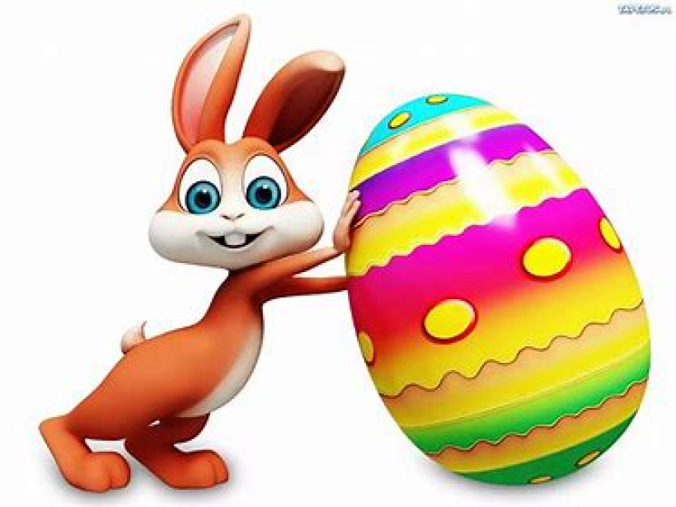

Wiosenne zagadki dla Przedszkolaków

Wietrzyk wiosnę niesie,
ciepłe są już ranki.
A za wioską w lesie
zakwitły

Wiosną na drzewie
rozwija się z pąka.
Jesienią złoty
po świecie się błąka.

Jak ten kwiatek się nazywa,
co słowo „pan” w nazwie ukrywa?

Zobaczysz je wiosną,
gdy na wierzbach rosną.
Srebrne futra mają.
Jak się nazywają?

Powrócił do nas z dalekiej strony,
ma długie nogi i dziób czerwony.
Dzieci się śmiały, gdy go witały,
żabki płakały przez dzionek cały.

Kolorowe i pachnące, czy
w ogrodzie, czy na łące, zawsze
chętnie je zbieramy na bukiecik
dla swej mamy.

Konkurs z Urwiskiem

Zagadki:

1. Zgodnie z wielkanocnym zwyczajem
słodkie upominki każdemu rozdaje -
2.Choć już Święta blisko, wiatr na dworze dmucha. Na talerzu,
w domu kiełkuje…
3.W wielkanocnym koszyczku leżeć będą sobie,
zanim je tam włożę, ślicznie je ozdobię.
4.Stoi bielutki obok pisanek - nasz wielkanocny………
KUPON KWIETNIOWY
IMIĘ, NAZWISKO:…………………….……………………………..
GRUPA:…………………………………………………………………….
ROZWIĄZANIE
1……………………
2….…………………
3………………………
4…………………………

Wytnij kupon i wraz z rozwiązaniem wrzuć do skrzynki w przedszkolnej szatni do końca kwietnia. W maju odbędzie się losowanie. Na szczęśliwców czekają atrakcyjne nagrody!!!
Zwycięzcy konkursu marcowego: Tymek Michalczyk gr. Tygryski ,Maciej Balbierz gr. Tygryski

PÓŁ GODZINKI DLA RODZINKI

Kilka słów o Świętach Wielkanocnych…

Wielkanoc to najstarsze i najważniejsze święto chrześcijańskie upamiętniające
zmartwychwstanie Jezusa Chrystusa. Wielkanoc określana jest mianem Paschy,
Zmartwychwstania Chrystusowego, ale też Zmartwychwstaniem Pańskim lub Paschą
Chrystusową. W polskim zwyczaju, w Niedzielę Wielkanocną po porannej rezurekcji rodzina zasiada do uroczystego śniadania wielkanocnego, które rozpoczyna się składaniem życzeń wielkanocnych i dzieleniem się święconką z koszyczka. Na stołach znajdują się jajka, wędliny, wielkanocne baby i mazurki.

CO WŁOŻYĆ DO ŚWIĘCONKI:
W wielkanocnym koszyczku wyłożonym białą serwetą, udekorowanym gałązkami bukszpanu
i baziami, oprócz baranka - symbolu zmartwychwstałego Chrystusa powinny znaleźć też innepokarmy:
Jajka – symbol rodzącego się życia
Chleb – symbolizuje dobrobyt i pomyślność
Sól – symbol oczyszczenia domostwa od złego oraz istota prawdy,
Chrzan – symbol siły,
Wędlina – zapewnia zdrowie, płodność i dostatek
Ciasto – symbol wszechstronnych umiejętności.
Tradycyjne świąteczne potrawy to:
• żurek – czyli barszcz biały,
• kiełbasa – zwykle biała, na ciepło,
• szynka wędzona w jałowcowym dymie,
• ćwikła z chrzanem,
• pieczone mięso,
• własnoręcznie wykonana babka,
• mazurek z artystycznymi dekoracjami,
• pascha,
• kołacz,
• sernik (kiedyś zwany przekładańcem).

URWISEK KOLORUJE

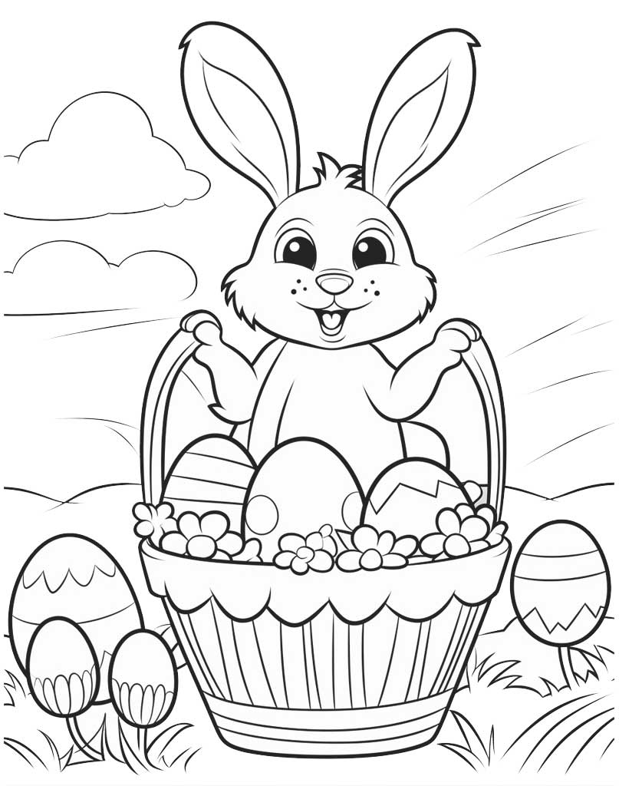

POCZYTAJ MI MAMO, POCZYTAJ MI TATO....
„Niedzielne popołudnie- Wielkanoc”
Babcia Anielka drzemała w swoim fotelu.. Cichutko grało radio.
Nareszcie miała czas dla siebie…kochała bardzo wnuków…, lecz przeżyte lata dawały się jej we znaki.
-Ale mi dobrze –pomyślała- tak cichutko.. Uśmiechnęła się do siebie i z przyjemnością
zamknęła oczy. Naraz z hukiem otwarły się drzwi do jej pokoju…z wielkim krzykiem… babciu, babciu!!!… Do pokoju wkroczyły dzieci… jej wnuczkowie i koledzy…
Babcia Anielka wyprostowała się w fotelu, …co tu się dzieje łobuzy? -zapytała.
Babciu, bo my w sprawie Wielkanocy.. Jest ona, czy jej nie ma…
Jak to nie ma?- Jest przecież teraz… Ee nam nie o to chodzi… powiedział Kubuś.
My byliśmy w kościele.. Nawet z koszyczkiem po święconce… i Krzyś tez i Wojtek…
Ale… Tu Kubuś zamilkł… Co się stało słoneczko?… Powiedz
Dziecko milczało….Do rozmowy włączył się drugi wnuczek Kacperek …
Widzisz babciu a ten Kamil mówi, ze Wielkanocy nie ma…
Nie ma? – Zdziwiła się babcia…
Tak mówi Kamil… ze jego tata twierdzi ze opowieści biblijne o Wielkanocy to są bajki, wiara dla naiwnych…i nie rozumie jak można wierzyć… mówi ze boga tez nie ma….
Poczekajcie chwileczkę… usiądźcie proszę….
Chłopcy przyniesie też coś do siedzenia dla kolegów..
To prawda są tacy, co twierdzą, że boga nie ma… ze to
legenda czy bajka….Że ludzie wymyślili imię boga….
Pomyślmy razem….
Ok. nie widać go, nie słychać … Lecz czy to wszystko…. Czy jest coś na świecie, co nie
rozumiecie?
Jest zakrzyczały dzieci… Ja nie wiem Czemy są wiatry
A ja, czemu raz mi smutno raz dobrze…I czemu czasem nie udaje mi się nic…. No dobrze
A czy tylko zło jest na świecie? E nie odezwał się ktoś z kącika..
Jest tyle fajnych rzeczy.. Słonce ciepło ze chce się grać w piłkę…
I trawa zielona a jaka piękna…jak pachną bazie nad rzeką…
A jak piękne są góry… No właśnie, dlaczego to wszystko jest?
Wszyscy zamyślili się na chwilę… ktoś to musiał stworzyć…
Wiec jak myślicie, kto?
Bóg - padło nieśmiało… nie miłość – odpowiedział ktoś inny… Bzdura - z kąta odezwał się Kamil…to energia.. Poczekajcie… wymieniliście tyle nazw.. Tyle imion.. Bóg miłość energia… czy Wy to widzicie…
Nie odpowiedzieli zgodnie, ale czujemy… To, co czujesz to wiara… nie ważne, jakie imię ma.. Ty wierzysz ….I wiecie, co?
W wszyscy wierzycie w to samo … w dobro…. Nie ważne jak sami nazwiecie, ani jak nazwie mama czy tata…
Ale Wielkanoc – upierał się Kamil… Ci, co wierzą w biblijne opowiadania to myślą, że jest..
A co nie wierzą … Jej chyba nie ma. Pomyślmy razem— powiedziała babcia Anielka
Wielkanocą nazwano noc, w którą Jezus wstał z martwy z grobu czy tak?
Tak- zakrzyczały dzieci.
Nie on nie zmartwychwstał… -odezwał się Kamil. - On był w śpiączce…
Jeśli nawet Kamilku był w śpiączce- powiedziała babcia…
Czy łatwo było mu się wybudzić i wyjść z ciemnego grobu samemu?..
Jeśli kogoś budzą ze śpiączki to w szpitalu za pomocą leków i lekarzy prawda?
A on był sam – wiec czy to nie cud?
No może zgodził się Kamil … Pomyślał chwile… to było kiedyś, ale dziś nie ma Wielkanocy..
Te jajeczka, baranki, kurczątka… żenada
No nie zupełnie powiedziała babcia..
Popatrzcie… jajeczko, co jecie na śniadanko.. Trochę ciepła od kurki, co je wysiaduje… i co mamy?
Była masa jajeczna.. A jest kurczaczek.. Tak samo trawka… uschła zwiędła przegniła, a na
wiosnę bujna i zielona…
Jak powiedzieliście— Aż pachnie?
A dziecko…. To wiemy powiedział ktoś z kąta— ono jest z miłości..
No właśnie- z miłości czegoś, co czujesz, a nie widzisz.. Czy to nie magia, że powstaje
człowiek?
A co do tego ma baranek? – Dopytywał się Kamil. Pomyśl dziecko… powiedziała babcia..
Baranek miękki cieplutki łagodny…
Możesz się przytulić, lecz czy widziałeś barana, jak walczy rogami, jak broni stada..
On jest czujny, nie pozwoli skrzywdzić małej owieczki..
Jaka jest w nim siła? –
Babciu– Kacperek nieśmiało zaczął …. Ja myślę ze ta siła to miłość, on kocha te maluszki owieczki….
Popatrzcie w ciągu jednej nocy- z jajek mogą wylegnąć się kurczątka.. Urodzić dziecko lub baranek… Czy to nie jest taka malutka Wielkanoc – noc miłości?
Zamyślili się chłopcy… A może babciu nie trzeba tyle myśleć i zastanawiać się czy to legenda czy tak było. Tylko……………… i zawiesili głos
Tylko, co?- Dopytywała się babcia Anielka Kacperek dokończył..
Nie patrzeć na świat tylko oczkami, ale i serduszkiem…
Brawo wnusiu! Jestem taka z ciebie dumna- odpowiedziała babcia.
<źródło: Przewodnik metodyczny Plac zabaw 6-latek>

Upiecz z Urwiskiem
MNIAM! MNIAM! WIELKANOCNA PASCHA
SKŁADNIKI:
- ½ tłustego, doskonale roztartego białego sera, ½ szklanki słodkiej śmietany kremowej, ½
- kostki (12,5 dag) masła śmietankowego, 5 żółtek, ½ szklanki cukru pudru, 1 cukier
- waniliowy, ½ fiolki aromatu śmietankowego, 1 szklanka rodzynków, 1 szklanka
- pomieszanych i posiekanych orzechów, migdałów oraz smażonej skórki pomarańczowej.
WYKONANIE:
- Żółtka ucieramy z cukrem pudrem, cukrem waniliowym i aromatem śmietankowym na puch,dodajemy – cały czas mieszając – ciepłą śmietanę (nie może być prosto z lodówki). Pojemnik z masą stawiamy na naczyniu z gorącą wodą i na parze ubijamy, aż masa śmietanowo – jajeczna zgęstnieje. Zdejmujemy z pary i chłodzimy od czasu do czasu mieszając. Masło ucieramy na puch, dodajemy – na przemian – cały czas mieszając, po łyżce masy i sera. Gdy składniki są utarte, dodajemy bakalie, mieszamy, przekładamy paschę do zwilżonej zimną wodą salaterki, wyrównujemy powierzchnię i wstawiamy na kilka godzin do lodówki. Przed podaniem wykładamy na odpowiedniej wielkości talerz i przybieramy według własnych upodobań.
S M A C Z N E G O !

Prosimy o wsparcie finansowe dla naszego absolwenta w walce z chorobą. Liczy się każdy grosz.
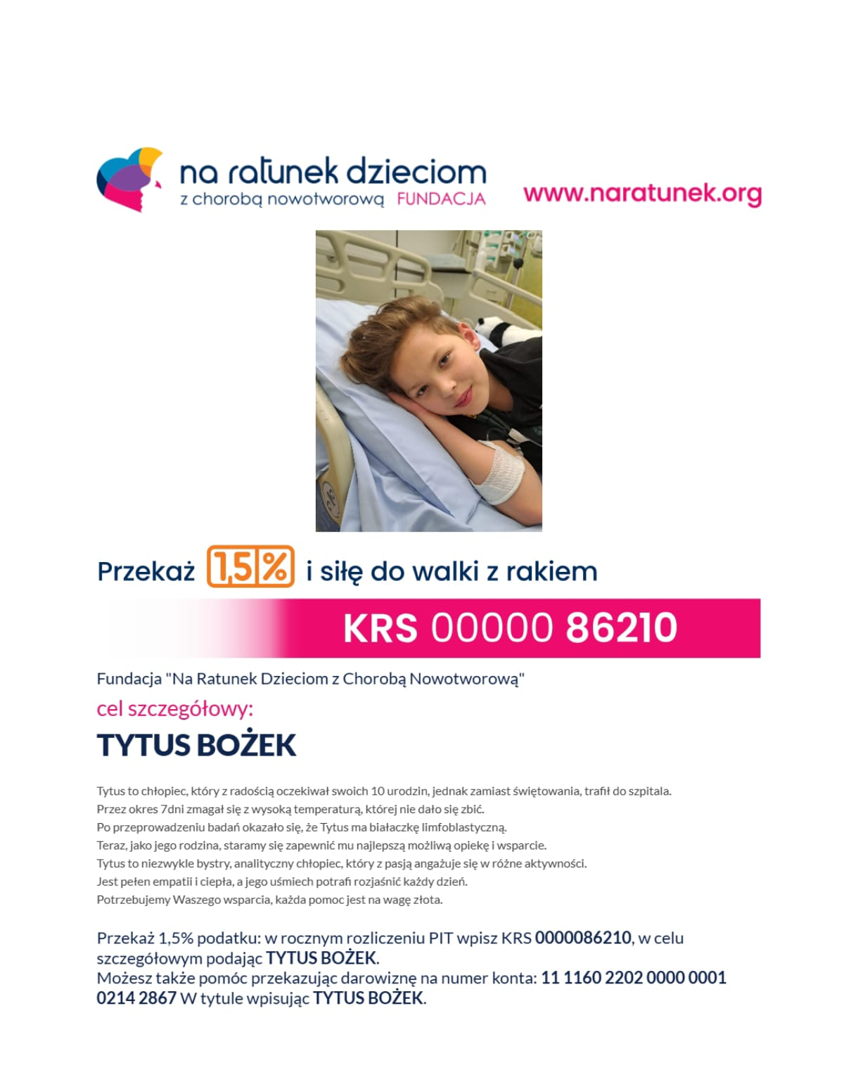

Redakcja – nauczycielki Przedszkola nr 110 Justyna Dąbrówka, Dorota Turaj, Anna Madera-Górecka, Beata Retmaniak

